La aplicación estará disponible en 15 países y opera con 24 divisas
BBVA renueva su oferta para multinacionales con una solución de tesorería global
- BBVA Pivot es la nueva herramienta que simplifica la gestión de tesorería para las empresas con presencia multinacional.
- El servicio está operativo en América del Sur, Europa, México, Estados Unidos y Hong Kong y tiene la capacidad de transar con 24 divisas.
- La nueva herramienta mantiene un estándar de seguridad garantizado mediante firmas de doble autenticación y envíos de ficheros con protocolos seguros.
- Más de 975 de clientes empresariales de BBVA ya tienen acceso a este ecosistema y ahora tendrán más beneficios.
BBVA renueva su oferta de servicios para empresas con BBVA Pivot, un ecosistema que simplifica la gestión de la tesorería de las compañías con presencia multinacional. De esta forma, las empresas clientes de BBVA en España y América Latina tendrán una experiencia fácil que unifica el acceso a todos los pagos y cobros con la seguridad y garantías de la entidad.
La gestión de la tesorería de las empresas es compleja, especialmente cuando tienen presencia en diferentes países. En esos casos, se enfrentan a diferentes horarios de liquidación, diversidad de regulaciones bancarias y una compleja administración de divisas.
BBVA Pivot agrupa el conjunto de soluciones de BBVA para acompañar a las empresas en su actividad internacional y facilitar una gestión más eficiente de su actividad diaria. La solución permite operar de forma centralizada en 15 países y 24 divisas a través de canales directos, SWIFT, web o app; contando además con un acompañamiento experto e integral durante todo el proceso.
El servicio para empresas está operativo en América del Sur (Argentina, Perú, Colombia, Uruguay, Venezuela y a través de su socio en Chile), Europa (España, Turquía, Bélgica, Francia, Portugal y Reino Unido) México, Estados Unidos y Hong Kong.
La intención es que cualquier empresa multinacional pueda llevar las finanzas de su negocio con sencillez con una experiencia digital de usuario única y homogénea, independientemente del tipo de operación que realiza, la divisa con que trabaja, el horario o la regulación de la geografía en la que se encuentra.
Onur Genç, consejero delegado de BBVA, explica que “con BBVA Pivot, queremos ser los socios de nuestros clientes en la expansión de su negocio a nuevos mercados y reforzarnos como su banco global”.
Uno de los elementos diferenciadores de BBVA Pivot es que para empezar a operar solo se necesita un único contrato que da acceso a cualquier servicio global sin necesidad de firmar un documento adicional para cada uno de ellos. Además, BBVA Pivot mantiene un estándar de seguridad garantizado mediante firmas de doble autenticación y envíos de ficheros con protocolos seguros.
“Nuestra apuesta digital, permite resolver toda la operativa desde un único punto, pero además, se combina con un equipo de profesionales, coordinados de manera global, para acompañar a las empresas en sus negocios multinacionales”, subraya David Puente, responsable global de Client Solutions de BBVA.
Actualmente, el banco gestiona más de 65 millones de transacciones al año por valor superior a 370.000 millones de euros. Más de 975 de clientes empresariales de BBVA ya tienen acceso a este ecosistema, desde pequeñas empresas en desarrollo internacional hasta grandes multinacionales de sectores como las telecomunicaciones o la energía.
Acerca de BBVA
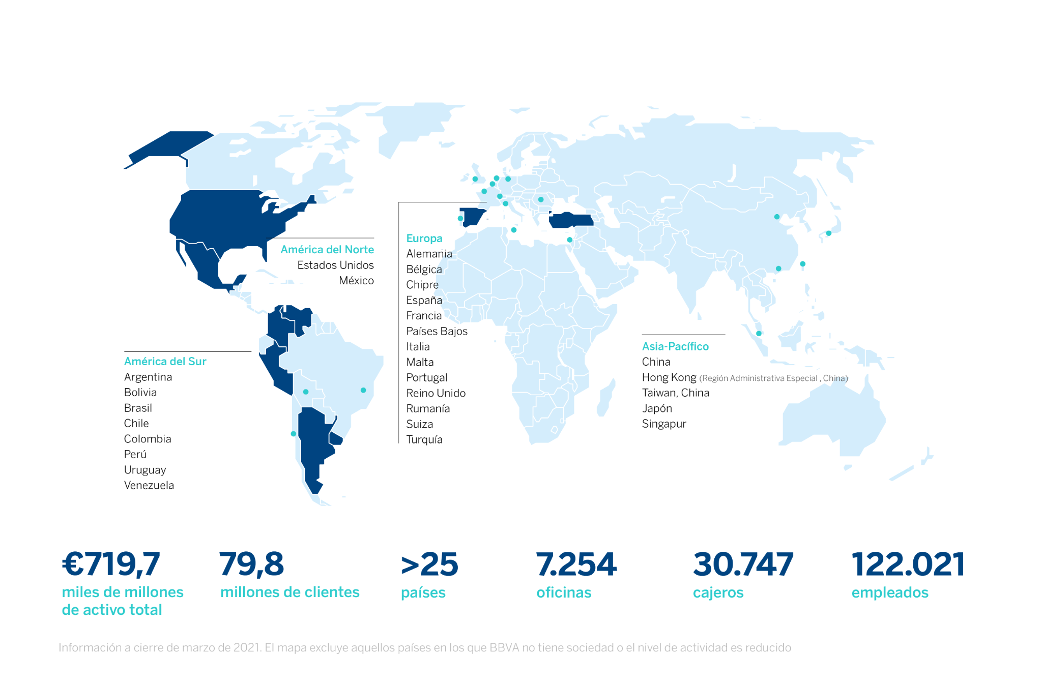

BBVA es un grupo financiero global fundado en 1857 con una visión centrada en el cliente. Tiene una posición de liderazgo en el mercado español, es la mayor institución financiera de México y cuenta con franquicias líder en América del Sur y la región del Sunbelt en Estados Unidos. Además, es el primer accionista de Garanti BBVA, en Turquía. Su propósito es poner al alcance de todos las oportunidades de esta nueva era. Este propósito está centrado en las necesidades reales de los clientes: proporcionar las mejores soluciones y ayudarles a tomar las mejores decisiones financieras, a través de una experiencia fácil y conveniente. La entidad se asienta en unos sólidos valores: el cliente es lo primero, pensamos en grande y somos un solo equipo. Su modelo de banca responsable aspira a lograr una sociedad más inclusiva y sostenible

